YUNANİSTAN

GENEL BİLGİLER
Başlıca Sosyal Göstergeler
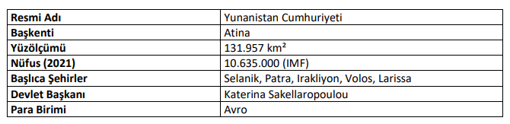
GENEL EKONOMİK DURUM
Temel Ekonomik Göstergeler
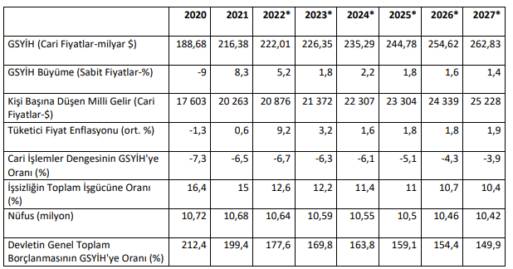
DIŞ TİCARET
Genel Durum
Yunanistan’ın 2021 yılında ihracatı 47 milyar dolar, ithalatı ise 76 milyar dolar değerinde gerçekleşmiştir ve ticaret açığı 29 milyar dolar değerindedir. 2021 yılı ihracatı bir önceki yıla göre %32 oranında artış göstermiştir. Ülke dünya ihracatından aldığı %0,2 pay ile 56. sırada yer almaktadır. Yüksek teknoloji ihracatı 2020 yılında 2 milyar dolar olan Yunanistan dünyada 45. sıradadır. 2021 yılında bir önceki yıla göre ithalatı %33 oranında artmış olup dünya ithalatından aldığı pay %0,3 olmuştur. Yunanistan’ın 2021 yılı ihracatında başı çeken ürün grupları mineral yakıt, yağlar, eczacılık ürünleri, alüminyum ve alüminyumdan eşya olmuştur. İthalatında ise mineral yakıtlar, yağlar, makineler mekanik cihazlar ve aletler ile elektrikli makine ve cihazlar başta gelen ürün gruplarıdır.

Yunanistan’ın Dış Ticareti
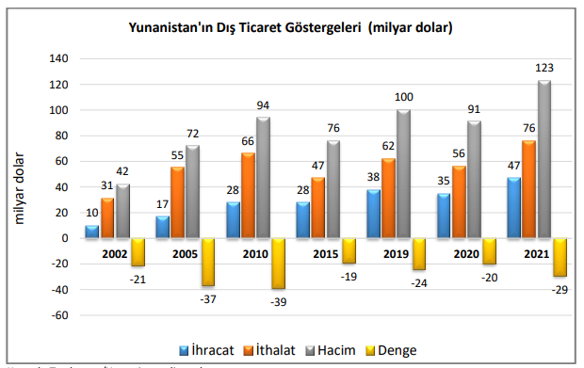
Başlıca Ürünler İtibarı ile Dış Ticaret
İhracat
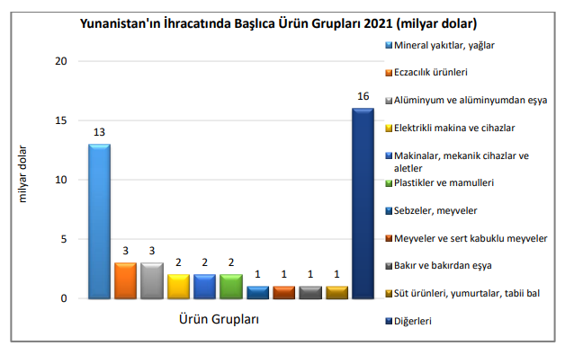

İthalat
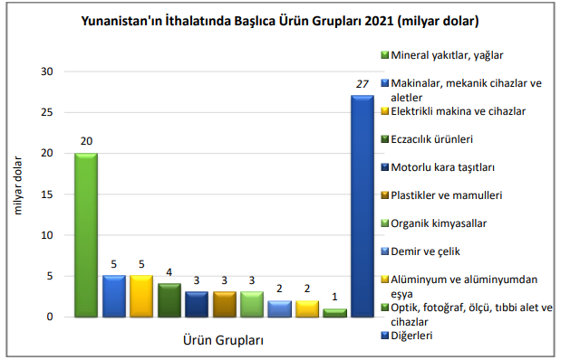
Başlıca Ülkeler İtibarı ile Dış Ticaret
İhracat
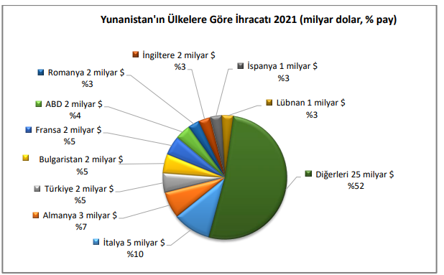

İthalat
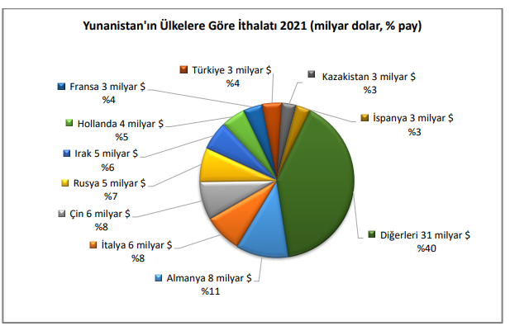
TÜRKİYE ile TİCARET
Genel Durum
2021 yılında Türkiye’nin Yunanistan’a ihracatı geçen yıla göre %73 oranında artarak 3,1 milyar dolara yükselerek son on yıllık ihracatımızın rekorunu kırmıştır. İthalat ise geçen yıla göre %64 oranında artarak 2,2 milyar dolar değerine yükselmiştir. İki ülke arasındaki ticaret dengesi 955 milyon dolarla Türkiye lehinedir. 2021 yılında ülkenin toplam ihracatımızdaki payı %1,6 olup 18. sıradaki pazarımızdır. Toplam ithalatımızdaki payı %0,8 olup 27. sıradadır.

Türkiye-Yunanistan Dış Ticareti
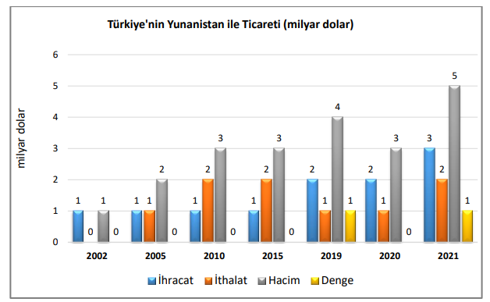
Türkiye’nin Yunanistan’a İhracatında Başlıca Ürünler
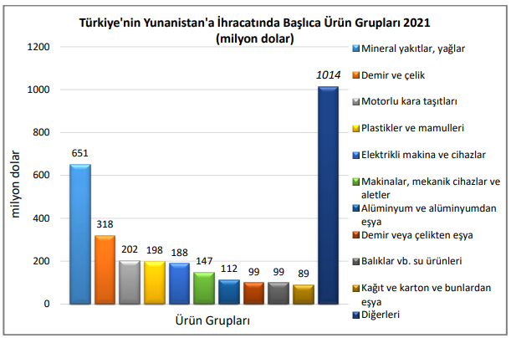

Türkiye’nin Yunanistan’dan İthalatında Başlıca Ürünler
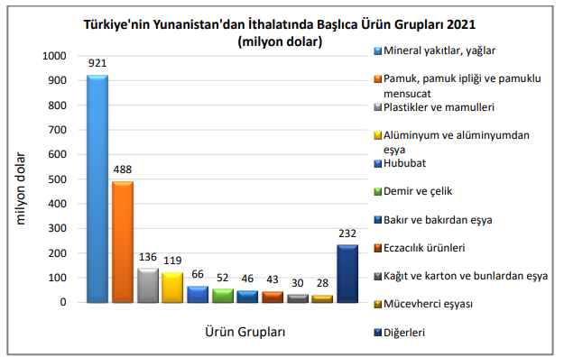

Yunanistan’ın İhracatında Başlıca Ürünler (bin dolar)
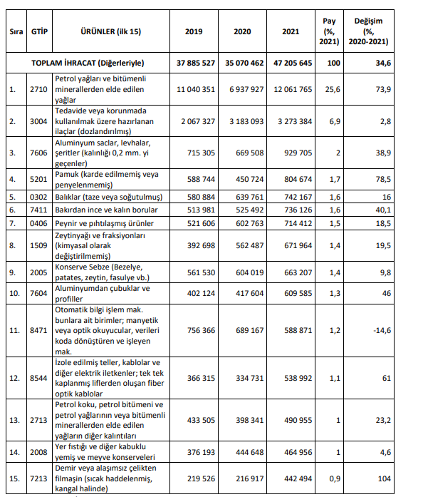

Yunanistan’ın İthalatında Başlıca Ürünler (bin dolar)
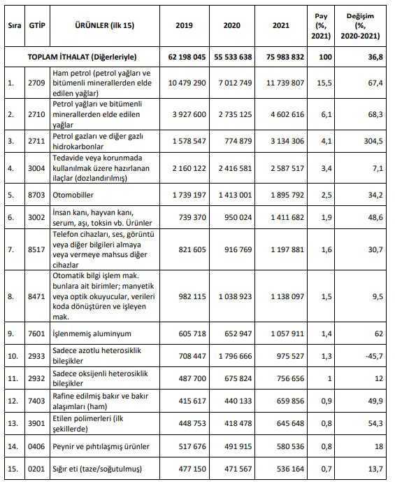

Yunanistan’ın Ülkelere Göre İhracatı (bin dolar)
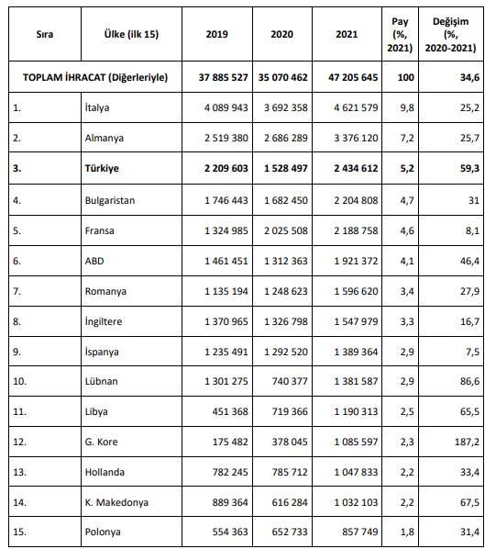

Yunanistan’ın Ülkelere Göre İthalatı (bin dolar)
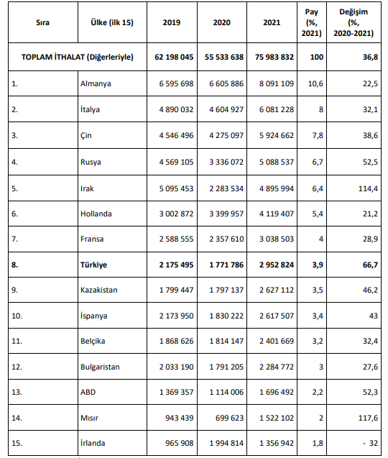

Türkiye’nin Yunanistan’a İhracatında Başlıca Ürünler (bin dolar)
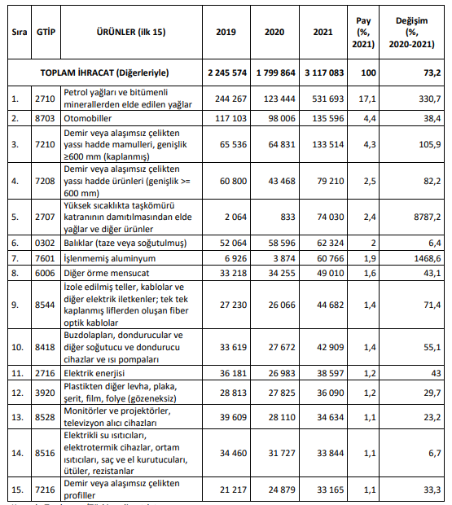

Türkiye’nin Yunanistan’dan İthalatında Başlıca Ürünler (bin dolar)
